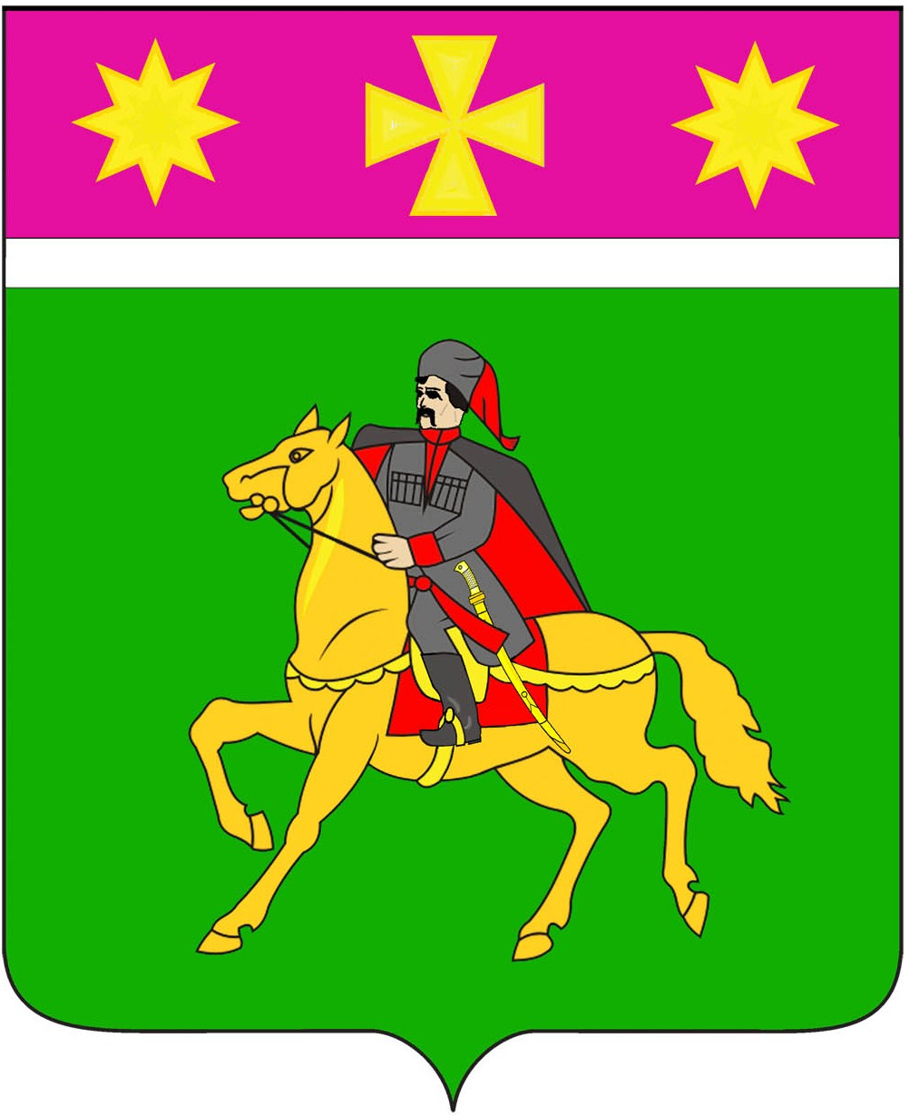

АДМИНИСТРАЦИЯ
ПОЛТАВСКОГО СЕЛЬСКОГО ПОСЕЛЕНИЯ
КРАСНОАРМЕЙСКИЙ РАЙОН

П О С Т А Н О В Л Е Н И Е

от 01.10.2018 № 288
станица Полтавская

Об определении специализированной службы
по вопросам похоронного дела
на территории Полтавского сельского поселения
Красноармейского района Краснодарского края

В соответствии с Федеральным законом от 6 октября 2003 года № 131-ФЗ «Об общих принципах организации местного самоуправления в Российской Федерации», Федеральным законом от 12 января 1996 года № 8-ФЗ «О погребении и похоронном деле», Законом Краснодарского края от 4 февраля 2004 года № 666-КЗ «О погребении и похоронном деле в Краснодарском крае», Указом Президента Российской Федерации от 29 июня 1996 года № 1001 «О гарантиях прав граждан на предоставление услуг по погребению умерших», руководствуясь уставом муниципального предприятия «Благоустройство» администрация Полтавского сельского поселения Красноармейского района п о с т а н о в л я е т:
1. Муниципальному предприятию «Благоустройство» Полтавского сельского поселения Красноармейского района присвоить статус специализированной службы по вопросам похоронного дела на территории Полтавского сельского поселения Красноармейского района Краснодарского края.
2. Считать утратившим силу постановление администрации Полтавского сельского поселения Красноармейского района от 24 февраля 2012 года № 177 «Об организации специализированной службы по вопросам похоронного дела на территории Полтавского сельского поселения Красноармейского района».
3. Общему отделу (Кузнецова) разместить настоящее постановление на официальном сайте администрации Полтавского сельского поселения Красноармейского района в информационно-коммуникационной сети «Интернет».
4. Контроль за выполнением настоящего постановления возложить на заместителя главы Полтавского сельского поселения Красноармейского района В. А. Гористова.
5. Постановление вступает в силу со дня его обнародования.

Глава
Полтавского сельского поселения
Красноармейского района В. А. Побожий

